“5221”巡察工作机制的创新实践

申报单位: 晋城蓝焰煤业股份有限公司成庄矿
申报时间: 2019年5月
目录
“5221”巡察工作机制的创新实践 1
一、矿井简介 3
二、实施背景 4
（一）开展内部巡察工作是履行政治责任、找准政治站位的重要途径 5
（二）开展内部巡察工作是适应企业改革、突出问题导向的重要举措 6
（三）开展内部巡察工作是前移监督防线、强化作风建设的重要载体 7
三、基本内涵 8
（一）明确巡察方向 8
（二）突出巡察重点 9
（三）形成“5221”巡察工作机制 10
四、主要做法 11
（一）把控五个环节 11
1.“四到位”做好巡察准备工作 11
2.“三突出”精准开展巡察工作 13
3.“三步骤”规范巡察反馈程序 16
4.压实巡察整改责任 16
5.注重总结提升 17
（二）突出两个重点 18
1.突出政治巡察 18
2.突出业务巡察 19
（三）注重两个方法 20
1.注重发现问题，查找问题根源 20
2.注重警示教育，强化思想引导 20
（四）形成一个机制 20
五、取得效果 21
（一）强化督责问责，“两个责任”层层延伸压实 21
（二）深入查纠“四风”，纪律作风建设巩固拓展 22
（三）坚持固本培元，服务中心工作作用彰显 23
（四）凝聚监督合力，管党治企监督防线前移 24

“5221”巡察工作机制的创新实践

一、矿井简介
成庄矿位于山西省晋城市泽州县境内，是晋煤集团主力生产矿井之一，属国家“七五”重点建设项目。1989年12月20日开工建设，1997年建成投产，2000年达到设计生产能力400万吨，经过不断的技术升级改造，2005年迈上800万吨发展平台，目前矿井核定生产能力为830万吨。
建矿以来，成庄矿紧紧围绕企业发展战略，聚力高质量发展，聚焦做精做优做强，以众志成城的强大凝聚力和不畏艰险的执着精神，自我加压，主动作为，矿井发展质量效益持续提升。特别是十九大以来，以习近平新时代中国特色社会主义思想为指引，成庄矿坚持党建与生产经营融合发展，坚决落实党风廉政建设“两个责任”，深入推进内部巡察，集中整治形式主义、官僚主义，全面推动从严管党治党落地见效，党建优势有效转化为发展优势，矿井稳步向安全生产17周年的更高平台迈进，生产、外运、利润、成本等指标均超额完成。先后荣获“全国企业党建工作先进单位”、“全国思想政治工作先进单位”、“全国安全文化建设示范企业”、“国际安全社区”、“全国文明单位”、“山西省先进基层党组织”等30余项省部级以上荣誉；10余项党建工作创新成果在省级、国家级评选表彰中获奖。
党的十九大报告指出，要坚持无禁区、全覆盖、零容忍，坚持重遏制、强高压、长震慑，巩固反腐败斗争压倒性态势、夺取压倒性胜利。在当前新时代建设全面展开、改革开放再出发、山西国资国企改革再深化，集团公司“二次转型”发展向着更高质量、更高效率加快迈进的新形势下，成庄矿作为先进产能矿井，全面贯彻新时代从严管党治党总要求，旗帜鲜明讲政治，增强“四个意识”、坚定“四个自信”、做到“两个维护”，坚决同以习近平同志为核心的党中央保持高度一致。扎实开展“不忘初心、牢记使命”主题教育，推进“改革创新、奋发有为”大讨论活动，主动把握国资国企改革的时代机遇，有力地融入到集团公司“二次转型”的进程中，改革创新、奋勇争先，在“六个破除、六个着力、六个坚持”上下功夫，进一步解放思想、担当作为，要持续压实党风廉政建设“两个责任”，把整治形式主义、官僚主义作为正风肃纪的首要任务，深入推进内部巡察，管住关键人、管住关键事、管在关键时，把权力置于监督之下，扎紧制度的笼子，为奋力推动质量为本、创新领航、活力充沛精品矿井建设行稳致远、助推集团公司实现“燃气为主、清洁高效，建设国际一流能源企业集团”的发展战略贡献最大力量。

二、实施背景
党中央高度重视巡视巡察工作，党的十八大以来，习近平总书记先后多次发表重要讲话，对加强和改进巡视工作作出一系列重大决策部署，中央委员会先后两次对《中国共产党巡视工作条例》进行了修订，巡视巡察已经成为党风廉政建设和反腐败斗争的重要平台，党内监督和群众监督相结合的重要方式，上级党组织对下级党组织监督的重要抓手。2016年8月，党的十八届六中全会审议通过的《中国共产党党内监督条例》以制度性规范的形式，在党内法规层面第一次提出开展市县巡察工作。2017年7月，修改后的《中国共产党巡视工作条例》，对市县党委巡察工作作出明确规定。2017年8月，中共中央办公厅印发了《关于市县党委建立巡察制度的意见》的通知，为全面推进市县巡察工作，推动全面从严治党向基层延伸提供了制度保障。2017年10月，党的十九大对《党章》进行了修订，把巡视制度单列一条，将全覆盖写入党章，对巡视工作作出新要求，为巡视巡察工作提供了根本遵循。巡视是党内监督战略性制度安排，巡察作为中央和省委巡视工作的拓展和延伸，成为打通党内监督“最后一公里”的重要手段。
（一）开展内部巡察工作是履行政治责任、找准政治站位的重要途径
党中央反复强调，要增强“四个意识”，践行“两个维护”，扛牢“两个责任”。对我们企业而言，贯彻落实这些重大政治要求，必须从思想上政治上行动上同以习近平同志为核心的党中央保持高度一致，关键是要体现在工作中，落实在行动上。要想切实履行好政治责任，其关键要厘清责任、找准站位。从主体责任的角度讲，就是要在企业改革转型、安全生产、经营管理、环保治理等业务中体现党的领导、加强党的建设，保证党和国家方针政策、重大部署在企业贯彻执行，以企业发展成果检验党组织的工作成效和战斗力。从监督责任的角度讲，纪委作为监督的专责机关，肩负着协助党委推进全面从严治党的重大责任，行使“监督的再监督”职能，重点是推动党委、主责部门挺到监督一线。行使监督不是和谁过不去，而是要“合理怀疑”，从政治的高度去看问题抓监督。围绕强化监督职责，按照上级纪委要求，成庄矿深入思考，结合实际，适时建立“5221”内部巡察工作机制，通过有效整合纪检、监察、巡察、党办、组织等监督力量，在精准化监督、体系化监督上开展探索实践，以权力运行的制约和监督为核心，以廉政风险防控机制建设为基础，常态化对矿井各级党组织履行政治责任、严肃党内政治生活、贯彻落实集团公司重大决策部署、执行“三重一大”决策制度、重要岗位和关键环节履职用权情况进行监督。
（二）开展内部巡察工作是适应企业改革、突出问题导向的重要举措
监督是纪检监察工作的第一职责，综合分析近年来受理查办的案件，可以发现在企业内部还存在“有些该发现的问题长期没被发现”，员工群众身边的“微腐败”、“软腐败”问题和不正之风还没有完全杜绝，群众反映强烈的对经营管理、改革发展、生态环境保护、员工权益落实等方面的问题等等，反映出我们在监督上还存在对一些关键岗位监督不到位、监督游离于经营管理之外、高高在上进行“口号式”监督等方面的问题。信任不能代替监督。成庄矿就是通过开展内部巡察工作，重点加强对上级党委重大决策部署落实情况的巡察，靶向聚焦矿井改革发展的重点任务、关键环节，重点查找基层党组织管党治党弱化、虚化、边缘化和工作走过场、搞形式等问题，深入查找员工群众反映强烈的“微腐败”、“软腐败”问题，采取“短平快”的方式发现问题、督促整改、推动管理，形成震慑效应，切实为企业推进改革转型提供坚强保障。
（三）开展内部巡察工作是前移监督防线、强化作风建设的重要载体
党的十八大以来，党中央以钉钉子的精神扎实推进作风建设，全党上下纠正“四风”取得了重大成效，但形式主义、官僚主义在一定程度仍然存在。比如，一些单位“门好进、脸好看”，就是“事难办”；在矿井安全生产任务艰巨的情况下，少数干部慢作为、虚作为的现象依然存在，说的好、做的差，表态多、行动慢等形式主义官僚主义问题禁而未绝等等。作风建设永远在路上。从企业层面讲，整治形式主义官僚主义，重点就是要盯住那些不担当、不干事、不作为以及“等靠要”、“推脱绕”等影响企业改革发展的行为，着力解决“怕、慢、假、庸、散”等作风方面的突出问题，严肃查处。因此，成庄矿通过开展内部巡察工作，主动发挥作用，将监督的工作半径不只停留在办公室，时间窗口不只盯住几个重大节日，而是重点围绕矿党政部署的重点工作和员工群众的难点痛点焦点，主动监督，前移防线，在安全生产标准化、安全管理薄弱环节等方面选取课题，深入查纠游离于监督之外的制度和游离于制度之外的管理行为，深挖制度执行和管理人员工作作风等方面存在的问题，培塑务实创新、追求卓越的成矿精神，推动管理人员履职尽责和作风转变，切实为企业改革发展“破阻力、清障碍”。同时还通过总结分析日常监督和内部巡察发现的一些苗头性、倾向性问题，抓重点、找规律，有的放矢开展内部专项治理，有效解决发生在员工群众身边的微腐败、软腐败等不正之风，切实发挥监督的“探头”、“前哨”作用，进一步推动良好矿风的形成。
三、基本内涵

成立巡察机构，开展巡察工作，既是落实党的十九大精神、党章、党内法规的具体体现，也表明了晋煤集团和成庄矿党委全面从严管党治企的鲜明政治态度。2018年4月，晋煤集团成立了专职巡察机构，建立了巡察工作制度，下发了年度巡察工作安排，实现了巡察工作的制度化、规范化、科学化。按照上级党委、纪委的要求，2017年，成庄矿探索性开展了内部巡察工作；2018年，成庄矿在全面总结2017年开展内部巡察工作的基础上，结合上级要求部署和矿井实际，进一步完善了巡察机制和工作流程，为提升巡察效果、落实好党内监督责任奠定了坚实基础。
（一）明确巡察方向
开展巡察工作，以马克思列宁主义、毛泽东思想、邓小平理论、“三个代表”重要思想、科学发展观为指导，深入贯彻习近平新时代中国特色社会主义思想，深刻把握新时代党的建设总要求，以党的政治建设为统领，按照十九届中央巡视工作提出的“六个围绕、一个加强”要求，坚持问题导向，紧盯关键少数，结合矿井实际，围绕党的政治、思想、组织、作风、纪律建设和夺取反腐败斗争压倒性胜利六个方面开展。
开展巡察监督，着力发现基层党组织管党治党弱化、虚化、边缘化，贯彻落实中央、省委、集团公司和矿党政重大决策部署不坚决不全面不到位，以及党员领导干部不担当、不尽责、不作为、慢作为、乱作为等突出问题，加强对巡视巡察问题整改情况的监督检查，切实推动责任落实、前移监督防线、超前化解矛盾、改进干部作风、促进管理提升，为深入推动“质量为本、创新领航、活力充沛”精品矿井建设行稳致远提供坚强政治保障。
（二）突出巡察重点
紧扣“六个围绕、一个加强”的政治定位，突出监督重点，重点强化政治纪律和组织纪律，带动廉洁纪律、群众纪律、工作纪律、生活纪律严起来，不断增强矿井各级党组织和党员领导干部全面从严治党的紧迫感和廉洁用权的自觉性，进一步唤醒党员领导干部党章党规党纪意识，推动全面从严治党向纵深发展。具体来说，就是要重点监督对上级决策部署搞上有政策、下有对策，有令不行、有禁不止等违反政治纪律、政治规矩等问题；落实全面从严治党主体责任和监督责任意识淡薄、敷衍应付、流于形式，责任层层衰减等问题；“三会一课”、民主生活会等组织生活长期不正常、不严肃，党内政治生活严重流于形式等问题；违反财务管理相关制度，私费公报、私设“小金库”，执行财务制度不严格，审核把关不严等问题；违反物资采购、工程建设等相关制度，利用职务或岗位之便，以权谋私、从中牟利，优亲厚友、损害公共利益等问题；独断专行、我行我素、软弱涣散，违规选人用人等违反组织纪律的问题；虚报冒领、克扣截留员工工资奖金，吃拿卡要、作风粗暴等损害员工群众利益的“微腐败”、“软腐败”问题；违规操办婚丧喜庆事宜、公车私用、私车公养等违反中央八项规定精神和“四风”问题；违反党规党纪、集团公司、矿及本单位相关制度的其它问题；上级巡视巡察反馈意见整改和移交事项办理中存在的问题等。
（三）形成“5221”巡察工作机制
在探索开展内部巡察工作的过程中，成庄矿及时总结工作经验，探索实践并形成了“5221”巡察工作机制，即：把控五个环节、突出两个重点、注重两个方法、形成一个工作机制。具体内容是：
把控五个环节，就是把控准备、巡察、反馈、整改、总结五个环节，确保巡察组的工作有序推进、扎实有效。
突出两个重点，就是突出政治巡察和业务巡察两个重点。政治巡察方面，重点抓好“两学一做”学习教育、“三基建设”开展情况及安全稳定工作专项督导，确保矿党委安排的每个阶段工作的落实到位；业务巡察方面，重点抓好对关键环节、关键部门、关键岗位和关键事项的监督，把损害员工利益问题、招投标、选人用人等作为巡察的重点内容，从源头发现和纠正员工身边的“微腐败”、“软腐败”问题。
注重两个方法，一是通过巡察注重发现问题，透过现象看本质，从个性问题分析共性原因，查找管理责任的缺失；二是注重警示教育和思想引导，在抓好问题整改的同时，对存在问题的单位和部门负责人实施诫勉谈话、工作约谈等，敲警钟、转作风、促管理。
形成一个机制，即形成了矿党政领导专题研究、分管领导牵头指导、业务部门督促落实、被巡察单位限时整改、纪委监督跟踪的巡察联动工作机制，确保巡察工作取得实效。
四、主要做法
（一）把控五个环节
从准备、巡察、反馈、整改、总结五个环节进行把控，确保巡察工作有序推进、扎实开展。
1.“四到位”做好巡察准备工作
一是制度保障到位。按照中央、省委、省国资委和集团公司党委有关巡视巡察工作文件精神和要求，结合矿井实际，制定了《成庄矿党委巡察工作制度（试行）》，建立健全了矿党委统一领导，巡察工作机构具体负责组织实施，各相关部门和被巡察单位共同参与、密切配合的领导体制和工作机制，为有序开展巡察工作提供了强力支撑。
二是人员选配到位。坚持“协同作战”这个关键，大联动整合力量，从纪检、监察、党办、组织、企业管理、人力资源、财务、审计等部门，选拔政治坚定、敢于担当、公道正派、清正廉洁、善于发现问题的业务骨干，纳入成庄矿巡察专业人才库，着力打造一支政治素质好、履职能力强、勇于担当的巡察专业队伍。通过持续优化调整，成庄矿现有26名巡察专兼职人才，为开展巡察工作提供了人才保障和持续动力。
三是业务培训到位。针对矿井巡察工作刚刚起步，巡察人员专业知识匮乏、实战经验不足的现状，通过集体培训、专题培训、“走出去”等方式，围绕巡察工作“为什么巡、巡什么、怎么巡”等内容，对巡察人员开展灵活多样的业务知识培训，在学习实践中总结提高。在每轮巡察工作开始前，围绕党规党纪和相关业务知识组织精准培训，及时“充电”，并在队伍搭配上采用“以老带新”、“以专带兼”，促进素质能力优势互补，不断提升队伍发现问题和解决问题的能力。同时，强化巡察纪律约束，与巡察人员签订巡察工作纪律责任书，对巡察纪律提出硬性要求。
四是工作部署到位。成庄矿采取常规巡察和专项巡察相结合的方式开展巡察工作。每年初制定下发年度巡察工作安排，并组织召开年度巡察工作启动会（图一），对全年巡察工作进行总体安排部署；每一轮巡察工作制定有专项实施方案，并组织召开每一轮巡察工作见面会（图二），针对被巡察单位的特点进行针对性部署。进驻被巡察单位后，及时组织被巡察单位班子成员、党员和员工代表召开巡察见面会，对巡察工作进行强调部署。
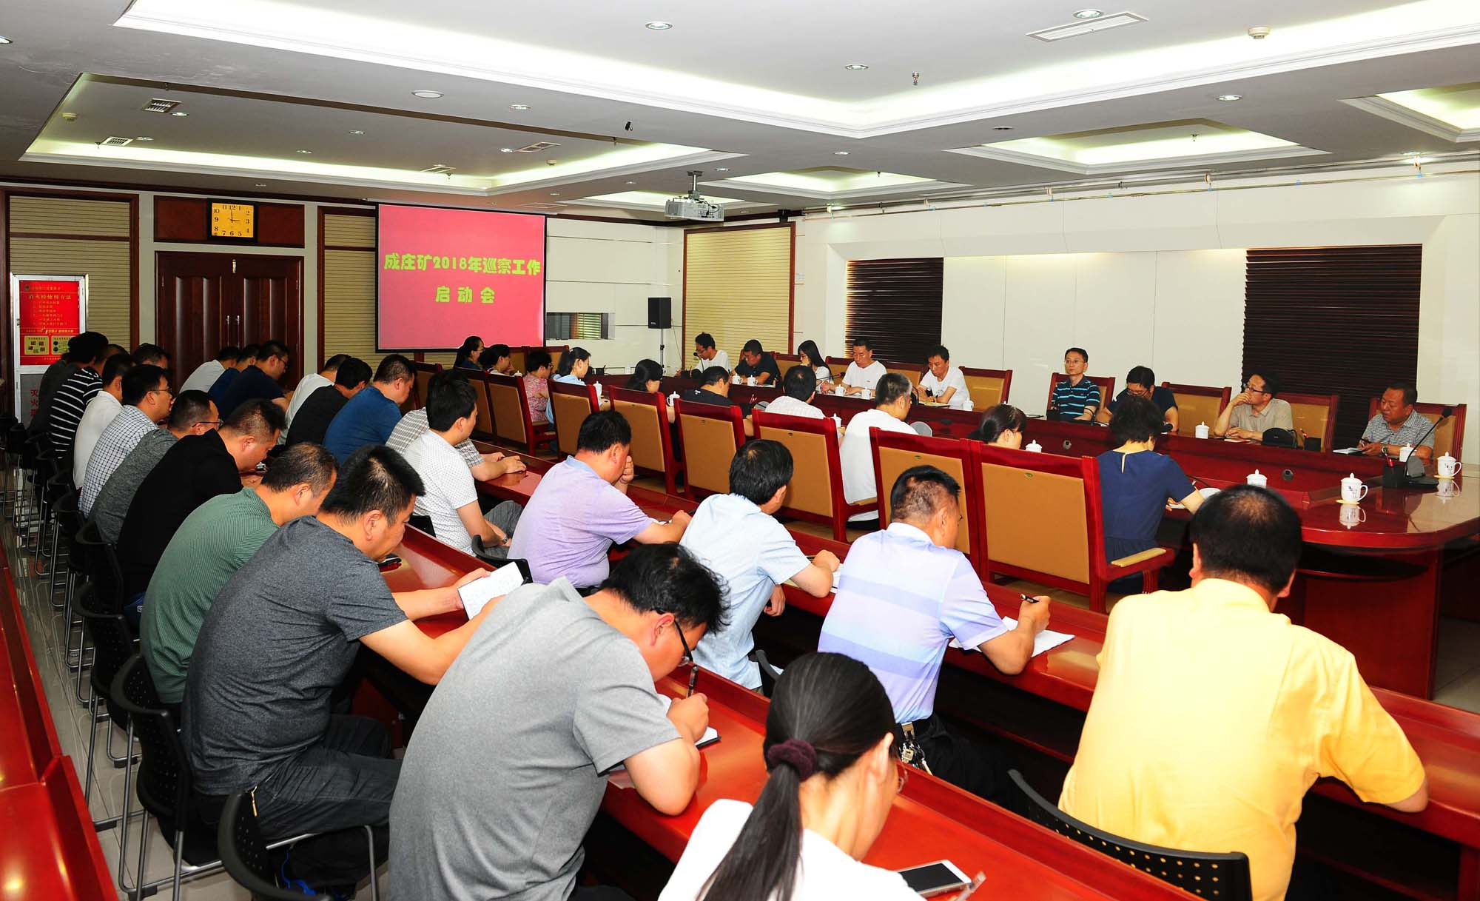 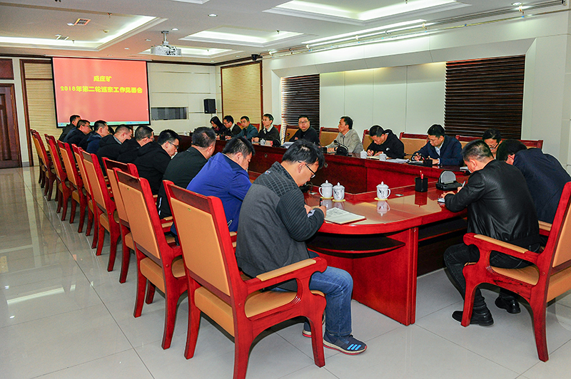（图一：成庄矿2018年巡察工作启动会） （图一：成庄矿2018年第二轮巡察见面会）

常规巡察方面，按照矿党委“三年全覆盖”的巡察工作要求，对矿井36个支部共47个单位按照生产单位、辅助单位、业务部门、机关部门、服务单位五类进行分类，分类别开展巡察。在初步探索的2017年，主要对生产单位和后勤单位及所属党支部进行了巡察；2018年对业务部门和辅助单位及所属党支部进行了巡察；2019年，对机关部门及所属党支部的巡察工作已经展开，确保巡察全覆盖。
专项巡察方面，紧盯“关键少数”，对贯彻落实集团公司和矿党政重大决策部署表态调门高、行动落实差等问题，以及存在廉洁风险的重点事项开展专项巡察。2017年，主要对后勤服务中心（包括医院、招待所、物业管理中心水电队、矿区服务队、社区托儿所）收费事项进行了一轮专项巡察，累计发现问题6条；对“三公”经费支出、差旅费管理、工会会费管理、职教经费管理、工程项目招投标及选人用人方面等重点事项进行了一轮专项巡察，累计发现问题28条。
2.“三突出”精准开展巡察工作
成庄矿创新工作方法，主要采取“访、评、查”的方式，聚焦发现问题，切实提升巡察实效。
一是聚焦重点突出“访”。开展座谈走访，针对不同巡察单位，座谈走访不同的对象（图三）。其中，巡察基层单位时主要走访被巡察单位员工；巡察机关和业务部门等职能管理部门时，除走访被巡察单位员工外，还对被管理单位员工进行座谈走访，重点了解班子成员特别是单位主要负责人的工作方法、工作作风、服务基层的能力水平等。比如，2018年第二轮巡察业务部门过程中，巡察组对生产单位和辅助单位所有行政正职、部分支部书记以及区队业务骨干共计61人进行了座谈走访，共收集问题53条，反映问题比较集中的主要包括业务部门考核力度偏大，部分业务人员不拿主意、不敢担当，安排工作时业务部门之间意见不统一，部分业务技术管理措施不能有效指导现场实际，临时安排零工多、打乱区队正常生产节奏等五类问题；同时，基层区队对业务部门共计提出了18条建议。巡察组结合实际，对收集到的问题进行了整理、分析，分别向被巡察单位和相关领导进行了反馈，促进被巡察单位改进工作。2019年，巡察办公室将2018年座谈走访了解到的情况问题，列入专项巡察内容，有针对性进行巡察。
二是工作成效突出“评”。开展问卷调查，采用无记名调查的方式，重点就单位内部干部作风、工资奖金分配、厂务公开以及是否存在违规违纪问题等进行调查，并针对调查过程中反馈的问题进行深入分析，开展针对性巡察。比如，2018年在第二轮巡察业务部门过程中，巡察组对被巡察部门部分员工开展了问卷调查，部分员工反映单位内部工资分配办法等涉及员工重大利益事项，未经员工代表大会讨论通过等问题。针对这一问题，巡察组着重对相关单位工资分配办法内容是否合规、程序是否严谨、执行是否到位以及是否及时进行了公示等进行了针对性巡察。
三是发现问题突出“查”。将查阅资料作为查找问题、发现问题的最主要手段，注重跟踪溯源（图四）。其中，对生产单位、辅助单位和后勤单位主要以查看支部建设和内部管理资料为主，对业务部门和机关部门除查看支部建设和内部管理资料，重点查看专业管理资料。党建工作重点查看落实党风廉政建设“两个责任”、落实党内政治生活制度等情况；内部管理重点查看工资奖金分配基础资料，包括记工表、日工分表、工分汇总表、内部考核表、奖金分配表和工资表等原始资料；专业管理主要针对各管理部门特点，查看核心业务管理基础资料，包括管理制度制定和执行情况、相关原始记录等。
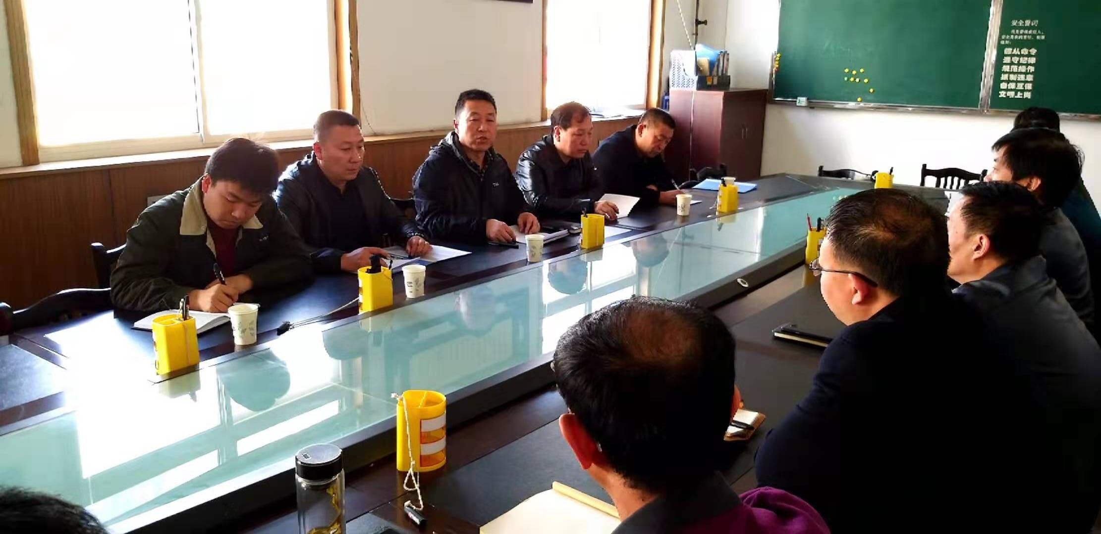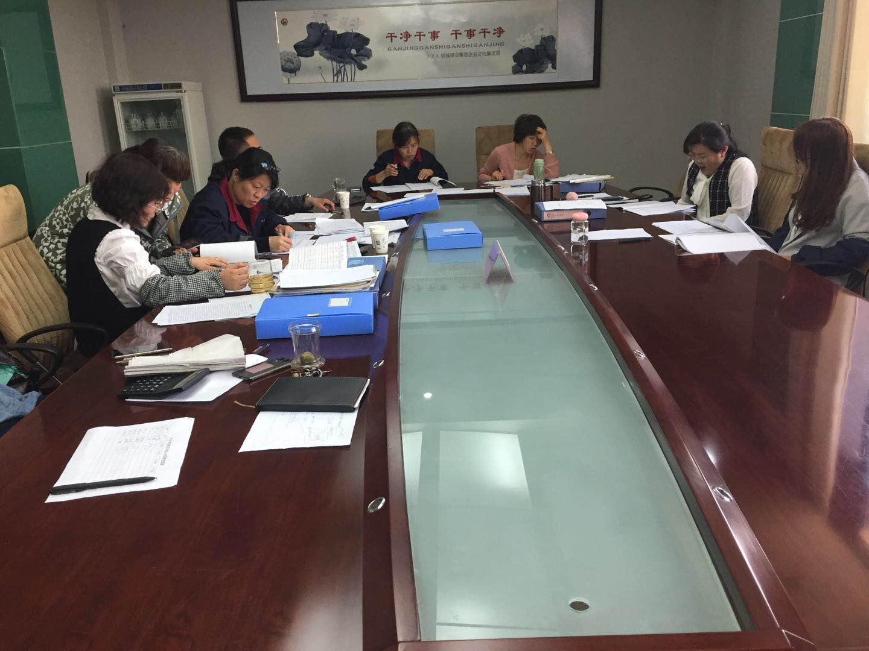
（图三：成庄矿巡察组现场座谈走访） （图三：成庄矿巡察组现场查阅资料）

在查阅资料的基础上，成庄矿将巡察工作与开展的“纪检+”工作进行融合，通过开展重要事项相关制度廉洁性评审和关键岗位合规性评价，把巡察工作进一步做深做实。
——实施“纪检+企管部门”，开展重点事项管理制度廉洁性评审，重点对费用报销、物资采购、招投标、合同管理、工程建设、“三重一大”事项决策等重点事项的管理制度，从内容是否完善、流程是否清晰、职责是否明确、考核是否合理等方面，对相关管理制度的适用性、有效性和可靠性进行评价，明确阶段性工作目标，及时总结分析，促进优化顶层设计、规范企业管理，扎紧业务管理制度的笼子。
——实施“纪检+审计部门”，在开展制度廉洁性评审过程中，对涉及的关键岗位进行合规性评价，重点从履职行为是否有制度支撑、制度内容是否完善、工作流程是否符合制度规定、制度执行是否到位、履职过程是否有记录可追溯等方面进行评价，促进岗位人员履职行为符合法律法规和内控制度的要求，在岗位之间形成相互监督、相互制约的管理链条。
3.“三步骤”规范巡察反馈程序
首先是前期核实。对巡察发现的问题进行整理，对证明问题的基础资料复印存档，与被巡察单位主要负责人对发现的问题进行一一核实，并签字确认。
其次是集中通报。每一轮巡察工作结束后起草巡察工作报告，提交巡察领导组审核。按照巡察领导组指示，组织召开巡察通报会，对巡察发现的问题进行了集中通报。发现的问题集中体现在落实“三会一课”制度不严不实，工分分配、内部考核奖罚存在随意考核的情况，专业管理制度制定不规范、落实制度打折扣等方面。
最后是问题反馈。巡察办公室针对巡察发现的问题进行了认真梳理、分类处置，逐一下发巡察问题反馈单，要求被巡察单位对反馈问题制定整改措施，明确责任人、目标要求、完成时间，按期整改落实。
4.压实巡察整改责任
一是对巡察整改进行表态发言。在巡察通报会上，被巡察单位主要负责人针对存在的问题进行表态发言，主要从对巡察工作的认识、对存在问题整改以及下一步工作计划三个方面进行表态，并形成书面报告，报巡察办存档，进一步强化党员干部“抓好巡察整改是本职，抓不好是失职”的思想认识。
二是按要求落实整改工作。被巡察单位在接收到问题反馈通知单后，十个工作日内将整改情况形成“巡察问题整改报告”，报送至巡察办。对于十个工作日内未整改完成的，明确整改期限，整改完成后及时报送完成情况。巡察办根据被巡察单位反馈情况，及时跟进督查。
三是开展巡察“回头看”。为彻底落实整改效果，坚决杜绝问题重复发生，成庄矿适时开展巡察“回头看”工作，既就问题督查问题整改情况，又要就问题督查落实情况，确保巡察整改取得实效。2018年11月-12月，成庄矿对2017年巡察发现的问题进行了“回头看”；2019年，成庄矿将对2018年巡察整改情况进行“回头看”，认真做好巡察“后半篇文章”。
5.注重总结提升
从2017年启动巡察工作以来，成庄矿通过在实践中摸索、总结和学习，不断反思巡察过程中存在的问题，并针对存在的问题进行改进，持续提升巡察工作的质量和效率。主要在以下几个方面进行了改进提升：
一是在启动巡察工作之初，针对被巡察单位普遍对巡察工作存在抗拒心理，巡察办通过广泛宣传中共中央和上级关于巡视巡察工作的指示精神，使广大党员干部深刻认识到开展巡察工作是领导干部必须经历的“政治体检”，出发点是对干部的保护，从思想上纠正“监督就是不信任”的误解，主动诚恳地接受监督检查，积极配合开展巡察工作。
二是在开展巡察工作过程中，针对巡察工作组成员普遍对“巡什么、怎么巡”的问题存在的困惑，巡察办通过积极“走出去”，到兄弟单位沟通交流，学习好的经验做法，强化业务知识培训，提升发现问题的能力水平。
三是逐步构建“大监督”工作格局。改变以往“监督是纪委一家的事”观念，找准“监督的再监督”定位，将巡察发现的问题在反馈给被巡察单位的同时，同步反馈给相关业务管理部门，督促业务部门挺到监督一线。比如，针对2017年巡察过程中，发现的工分分配等问题，及时将信息反馈至人力资源部；在2018年巡察发现业务部门存在的制度执行打折扣等问题，及时将信息反馈至企业管理部，督促业务部门加强业务管控，履行好监督职责；2018年在巡察过程中，发现联合支部在落实支委会前置程序方面存在困难，督促组织部门进行调研，拿出解决措施。
（二）突出两个重点
1.突出政治巡察
纪委作为监督的专责机关，始终坚持正确的政治方向，在开展巡察工作时，始终将政治巡察放在首位。准确把握“没有离开业务的政治，更没有离开政治的业务”，紧紧盯住矿党政安排部署的重点工作，作为落实中央、省委和集团公司重大决策部署的具体行动，抓住不落实的事、盯住不落实的人。具体到工作中，重点巡察是否存在党内政治生活、民主生活会、“三课一会”等贯彻执行不到位的问题；是否存在支部管党治党弱化、虚化、边缘化和工作走过场、搞形式的问题；是否存在党员干部违反“六大纪律”和中央八项规定精神的问题；是否存在对矿党政的决策部署置若罔闻、落实不力、阳奉阴违的问题，是否存在形式主义和官僚主义；党建及党风廉政建设、作风建设等是否符合相关要求。
2.突出业务巡察
聚焦用制度管人管权管事，牢固树立“廉洁就在制度中”的理念，把监督嵌入矿井安全生产、经营管理各个环节、各项制度中，积极融入业务开展巡察工作。具体到工作中，重点巡察是否存在懒政、惰政、执行不力、消极应付等“软腐败”问题；是否存在履职不尽责、作风粗暴、生冷硬推、推诿扯皮等问题；是否存在涉及员工利益事项不公开、不公平问题；是否存在虚报、冒领、克扣、截留员工工资奖金、“吃空饷”等损害员工利益的问题；是否存在“吃、拿、卡、要”等违规违纪行为；“三重一大”、选人用人、“三公”经费、财务报销、工资分配、物资采购、津补贴发放、招投标管理等流程是否符合相关规定；是否存在管理制度与上级要求不符或制度执行不到位的问题；是否存在其他违规违纪问题。
（三）注重两个方法
1.注重发现问题，查找问题根源
通过对巡察发现的问题进行深入分析，透过表象研究发生问题的本职原因，从个性问题分析共性原因，查找管理责任的缺失。对巡察发现的突出问题进行举一反三、延伸拓展，从制度层面入手，查找制度制定和制度执行过程中的问题，深入研究内在机理，既促进问题解决，又推动体制机制革新，建立健全整改常态化、长效化机制，实现标本兼治。
2.注重警示教育，强化思想引导
在抓好问题整改的同时，对存在问题的单位和部门负责人实施诫勉谈话、工作约谈等，敲警钟、转作风、促管理。2017年-2018年，重点对巡察过程中发现的随意加分等损害员工利益的问题，由矿党委对相关单位主要负责人共37人进行集体廉政约谈。
（四）形成一个机制
通过两年多的探索实践，成庄矿逐渐形成了矿党政领导专题研究、分管领导牵头指导、业务部门督促落实、被巡察单位限时整改、纪委监督跟踪的联动巡察工作机制，确保巡察工作取得实效。
五、取得效果
按照晋煤集团党委的统一部署和成庄矿党委的要求，成庄矿建立健全了内部巡察工作制度，总结矿井巡察工作实践，并以“5221”模式为主线完善了巡察工作机制和工作流程，规范了巡察工作各个环节。2017年组织开展了三轮巡察，共巡察16个党支部27个单位（部门），累计发现问题50条；2018年组织开展了三轮巡察，共巡察14个党支部21个单位（部门），累计发下问题157条。问题集中体现在执行“三会一课”制度不严不实，工分分配、内部考核奖罚随意性大，内控制度不严谨等方面，全面实现了巡察问题质量、数量的“双提升”。同时，政治巡察的作用初步显现。
（一）强化督责问责，“两个责任”层层延伸压实
认真落实中央、省委和集团公司党委关于在深化国企改革中坚持党的领导加强党的建设的要求，矿党委统筹谋划全面从严治党工作思路，通过召开巡察工作启动会，对全年巡察工作进行安排部署，通过召开巡察问题通报会，分析巡察发现的问题，安排指导后续巡察工作，对被巡察单位提出明确整改要求；按照班子成员“一岗双责”的要求，把全矿36项重点管理事项细化分解为领导班子成员的工作任务，并在不同阶段、重要时间节点，督促和提醒矿党委及班子成员对自己分管的业务查缺补漏、纠偏校正、提醒约谈等，推动责任落实；修订完善党风廉政建设“两个责任”制度及责任清单，确保责任到人、落实到位；逐级签订《党风廉政建设目标责任书》《党风廉政建设监督责任目标责任书》和《党风廉政建设承诺书》，层层传递压力，逐级压实责任；进一步修订基层支部20条责任清单和10条“负面清单”，加强日常督导抽查，传导从严治党压力。聚焦党内监督这一重心，在继续督促单位部门强化内部管控、完善业务管理的基础上，重点查处了相关党支部落实党内政治生活制度创新不足、落实党风廉政建设“两个责任”不到位、对内部管理考核执行缺乏有效监督，个别行政负责人履行党风廉政建设“一岗双责”不到位、主动担当意识不强，少数业务人员工作责任心不强、工作作风不扎实等问题，为基层支部进一步落实管党治党主体责任、强化基层党建工作，指明了改进方向。
（二）深入查纠“四风”，纪律作风建设巩固拓展
坚决贯彻落实中央、省委省政府、集团公司党委作风建设要求，成庄矿党政领导带头落实“5643”工作理念、现场工作法等作风要求。持续落实中央八项规定精神，健全完善成庄矿贯彻落实中央八项规定精神实施细则及相关配套制度，围绕公车管理、公务接待、公务出差、津补贴发放等重点事项抓好日常管控，把重大节日作为查纠“四风”的关键，实施节前提醒约谈、节中督查督导、节后整改落实“三步走”工作法，细化落实中央八项规定精神督查内容，先后13次开展内部督查，更加突出对关键部门、关键事项、关键少数和对关键时间、关键节点的监督，严防“四风”问题反弹。
强化对各类信息的收集、整理和分析，做到预判、预警和预控。2018年共向相关领导和部门反馈党风廉政信息19次43条，对6名党员干部进行了诫勉谈话和廉政约谈，重大节日前夕对11名重点部门负责人实施了工作约谈，先后组织58名新任领导干部和重要岗位人员进行任前廉政谈话，对25名申报、报告婚丧喜庆事宜的科队级干部分级进行了廉政约谈，实现了关口前移、防患未然。
坚持有举必查、有案必查。2018年共接到各类信访举报8件，其中上级纪委转办1件、其他机关移送1件。8件信访举报中纪检监察机构受理并完成线索处置7件，给予2人党政纪处分；转给相关业务部门办理1件，以强力问责倒逼作风建设责任压实压牢。
（三）坚持固本培元，服务中心工作作用彰显
在抓好自查整改的同时，成庄矿进一步强化巡察成果运用，将自查整改工作与矿井 “三基建设”有机结合，与抓好安全生产改革发展稳定各项工作深度融合，以巡察整改为契机，通过对巡察反馈的突出问题进行举一反三、延伸拓展，从制度层面入手，查找制度制定和制度执行过程中的问题，深入研究内在机理，既促进问题解决，又推动体制机制革新，建立健全整改常态化、长效化机制，为巩固整改成效提供制度保障，从而从源头上、制度上、管理上预防侵害员工群众利益的腐败问题和不正之风发生，以制度建设巩固深化内部巡察工作整治成果。
此外，围绕矿井中心工作，针对管理的薄弱环节、矿井改革发展的重点、安全生产管理的难点、员工群众关注的焦点等方面，突出对管理人员履职情况的督查，着力发现和查纠一些不作为、慢作为、假作为的人和事。2018年，主要对安全生产标准化、窄轨车辆运输管理、井下盘区胶带机及机电硐室管理人员履职等事项进行了定向督查，并以书面形式通报存在问题和人员履职情况，促进了各级管理人员履职尽责。
（四）凝聚监督合力，管党治企监督防线前移
围绕全面从严治党、从严治企，成庄矿以“目标统一、职责明确、上下联动、优势互补、资源共享”为原则，形成了党委统一领导、纪委组织协调、党政齐抓共管、各部门各负其责、员工群众积极参与的“大巡察”工作格局，也就是说通过对纪检、监察、巡察、审计、法律等巡察监督的有效资源进行全面整合，将党内监督与职能监督、专职监督和管理监督等方式有机结合，凝聚起监督合力，以专业监督促进日常监督作用的发挥，切实使巡察工作渗透到生产经营的每一个环节，实现监督工作的全方位、全过程和全覆盖。同时，该矿还坚持有效监督和常态监督相结合的方式，以是否有利于增强矿井可持续发展能力为标准，不断完善纵向监督制约机制、横向监督协调机制、问题整改常态机制，突出巡察工作效能的不断提升。通过对监督事项进行量化、细化分类，以事前风险提示、事中监督检查、事后总结评估的常态化监督方式，实现监督的有效化和常态化。通过职能部门纵向管理制约、纪检监察部门横向组织协调，实现党内监督和管理监督的深度融合，对党员干部作风建设、企业生产经营管理重点工作、“三重一大”事项决策管理、重大项目、重点工程、重要领域、关键环节进行重点监督，做到发现问题在先、防范风险在前，切实前移监督防线，努力营造从严从实、风清气正的政治生态和企业管理生态，促进企业坚决守住党纪国法的红线和合规经营的底线。
企业开展巡察工作不是一阵风，巡察整改永远在路上。党的十九大对巡视工作提出了新的更高要求。成庄矿将深入学习贯彻习近平关于巡视工作的重要思想，以及《中国共产党巡视工作条例》、《中央巡视工作规划（2018-2022年）》和省委、集团公司党委有关巡视巡察工作要求，提高政治站位，强化政治巡察，突出关键环节，创新工作方法，在发现问题线索、线索分类处置和巡察成果运用上下功夫，全力抓好整改落实和成果运用，推动全矿干部队伍作风有新转变、干事创业能力有新提升、联系服务基层有新作为，为推动质量为本、创新领航、活力充沛精品矿井提供坚强的作风纪律保障。

